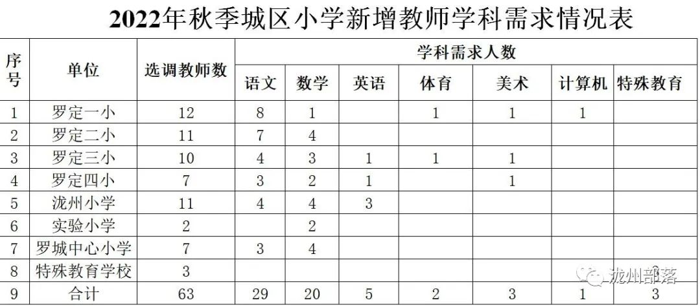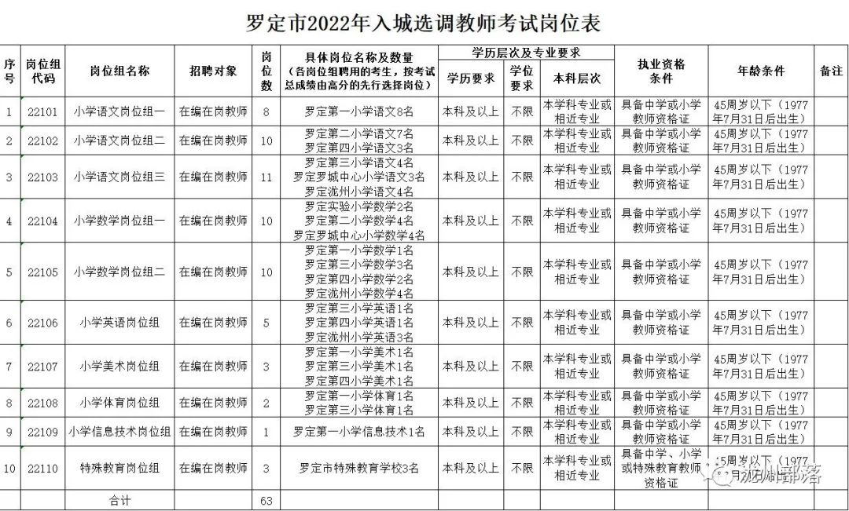
注：“罗定市2022年城区中小学公开选调教师报名表”请向所在单位索取。

